# 1．LVDS信号发生器

## 1.1 技术指标检验

|  |  |  |
| --- | --- | --- |
| **LVDS信号发生器** | | |
| 序号 | 名称 | 规格参数 |
| **机械参数** | | |
| 1 | 外形尺寸 | 200mm×150mm×50mm（长×宽×高） |
| 2 | 组件重量 | 1.0kg |
| **电气参数** | | |
| 3 | 供电电源 | 220VAC |
| 4 | 输出信号频率 | 10kHz |
| 5 | 输出信号 | LVDS、TTL |

## 1.2 外观检验

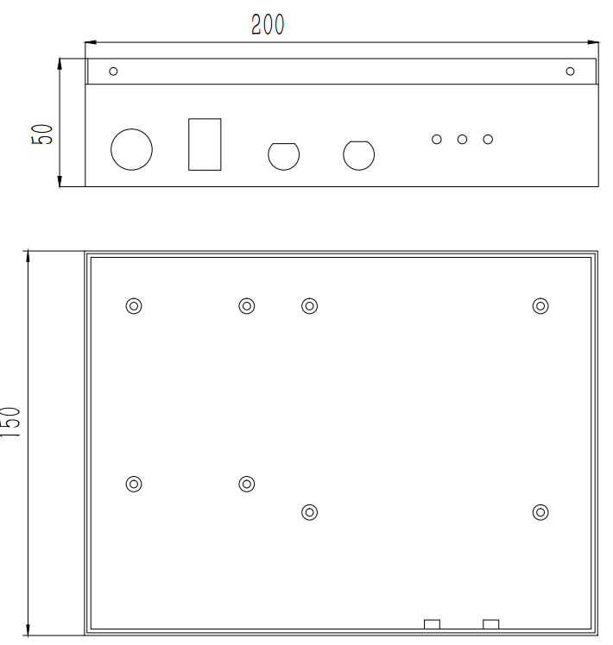

图1 信号发生器机械尺寸图

## 1.3 插座定义检验

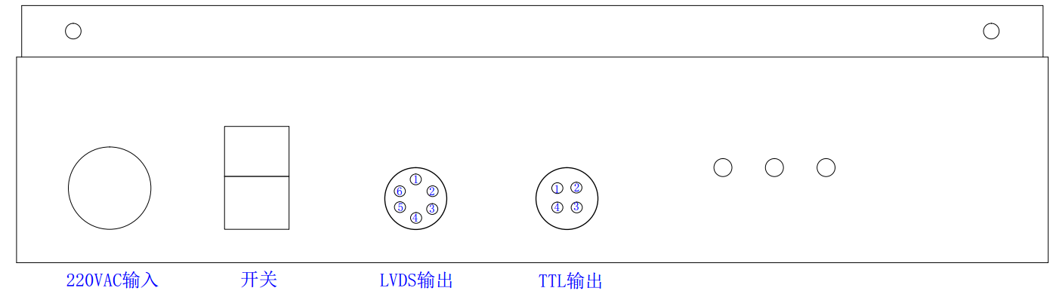

图2 信号发生器接口图

|  |  |  |  |
| --- | --- | --- | --- |
| **信号发生器插座定义** | | | |
| 接口 | 针序号 | 定义 | 备注 |
| LVDS输出信号 | 1 | GND |  |
| 2 | A1+ |  |
| 3 | A1- |  |
| 4 | GND |  |
| 5 | A2+ |  |
| 6 | A2- |  |
| TTL输出信号 | 1 | GND |  |
| 2 | SIGNAL1 |  |
| 3 | GND |  |
| 4 | SIGNAL2 |  |

## 1.4 线缆定义检验

|  |  |  |  |  |
| --- | --- | --- | --- | --- |
| 信号发生器插头 | | 线芯颜色 | 编码器插头 | |
| 针序号 | 定义 | 针序号 | 定义 |
| 1 | GND | 黑 | F | GND |
| 2 | A1+ | 红 | A | A+ |
| 3 | A1- | 橙 | H | A- |

## 1.5 输出波形检验



图3 示波器探头设置

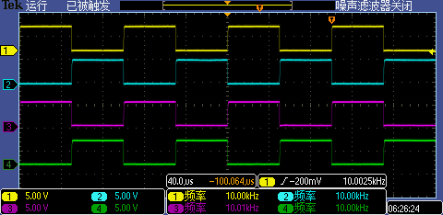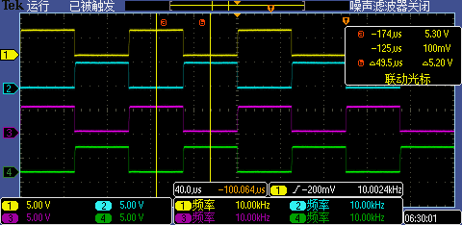

图4 正常LVDS信号示意图

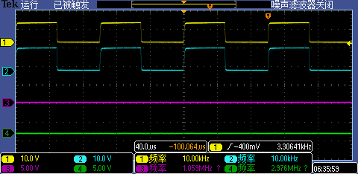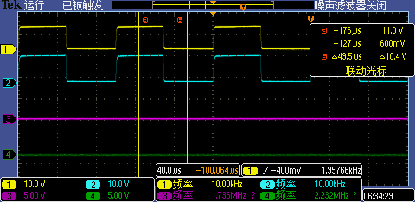

图5 正常TTL信号示意图